Activité 1 Introduire la notion de fonction Objectif 1
Avec une corde de longueur 11 m étendue sur le sol, on fabrique un rectangle.
On désigne par x la longueur d’un côté de ce rectangle.

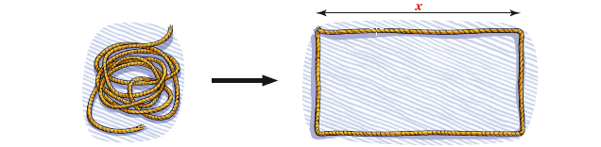

- a. Quelles sont les dimensions du rectangle lorsque x = 1 m ?
Calculer l’aire du rectangle dans ce cas.
b. Mêmes questions pour x = 2 m.
- a. Exprimer les dimensions du rectangle en fonction de x.
b. Démontrer que l’aire A du rectangle s’exprime, en fonction de x, par la formule : A(x) = 5,5x − x².

- On cherche la valeur de x pour laquelle l’aire A du rectangle est la plus grande possible.
a. Pour les différentes valeurs de x données dans le tableau, calculer l’aire A(x) du rectangle.
b. Pour quelle valeur de x, l’aire A du rectangle semble-t-elle la plus grande ?
- a. Dans un repère, placer tous les points dont les coordonnées (x ; A(x)) sont données dans le tableau précédent.
b. Estimer graphiquement l’aire maximale du rectangle.

Activité 2 Déterminer l’image d’un nombre par une fonction Objectif 2
On considère la fonction f qui, à un nombre x, fait correspondre la moitié de son carré.
- Démontrer que f(x) = .
- Démontrer que f (4) = 8 et f (2) = 2.

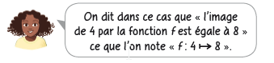

- Calculer f (5) et en déduire l’image du nombre 5 par la fonction f.
- a. Démontrer que f : 6 → 18.
b. Quelle est l’image du nombre 6 par la fonction f ?
c. Recopier et compléter : f : →7 …
En déduire l’image de 7 par la fonction f.
- a. Recopier et compléter le tableau de valeurs suivant :

b. À l’aide du tableau, répondre aux questions suivantes.
- Quelle est l’image de − 5 par la fonction f ?
- Quelle est l’image de 10 par la fonction f ?
- Donner deux nombres qui possèdent la même image par la fonction f.

Activité 3 Déterminer un antécédent d’un nombre par une fonction Objectif 3
La courbe ci-dessous représente la fonction f qui donne la température, en degré Celsius, à Myriadole-les-bains durant une journée du mois de décembre 2016.
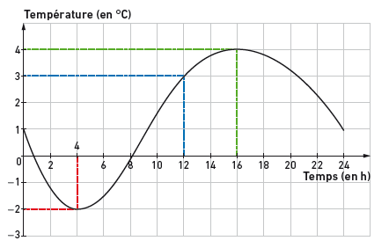
- Sur quel tracé peut-on lire que la température à 12 h est égale à 3 °C : le rouge, le vert ou le bleu ?
- Sur quel tracé peut-on lire que l’image de 16 par la fonction f est égale à 4 : le rouge, le vert ou le bleu ?
- Déterminer un antécédent de − 2 par la fonction f.
- Combien existe-t-il d’antécédents de 2 par la fonction f ? Donner une valeur approchée de ces antécédents.
- Donner une valeur approchée de l’image de 6 par la fonction f.
- Peut-on trouver un antécédent de 5 par la fonction f ? Expliquer.

